Университет **ИТМО**

Факультет **Программной инженерии и компьютерной техники**

Дисциплина: **Тестирование программного обеспечения**

**Лабораторная работа №3**

Вариант 100006

Работу выполнил: Венщиков М. А.

Группа: P33302

Преподаватель: Исаев И. В.

Санкт-Петербург, 2022

## Задание

Wikia.com. Free wiki hosting from Wikia, using the same MediaWiki software that runs Wikipedia. - <http://www.wikia.com/>

Требования к выполнению работы:

1. Тестовое покрытие должно быть сформировано на основании набора прецедентов использования сайта.
2. Тестирование должно осуществляться автоматически - с помощью системы автоматизированного тестирования Selenium.
3. Шаблоны тестов должны формироваться при помощи Selenium IDE и исполняться при помощи Selenium RC в браузерах Firefox и Chrome.
4. Предполагается, что тестируемый сайт использует динамическую генерацию элементов на странице, т.е. выбор элемента в DOM должен осуществляться не на основании его ID, а с помощью XPath.

## UseCase-диаграмма прецедентов использования

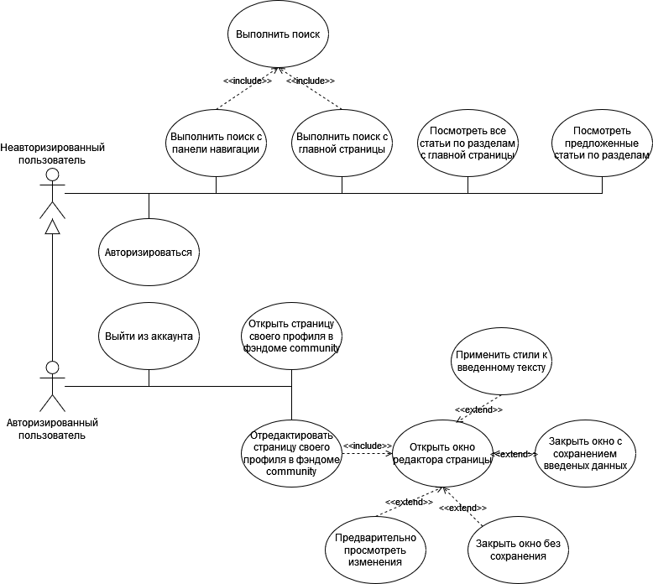

## CheckList тестового покрытия



## Описание набора тестовых сценариев

|  |  |
| --- | --- |
| Имя | **signInWindowOpens** |
| Описание | При нажатии на кнопку авторизации происходит перенаправление на страницу авторизации |
| Предусловия | Пользователь не авторизирован  Пользователь находится на главной странице |
| Основной поток | 1. Пользователь нажимает кнопку «Sign in» из меню боковой панели навигации. |
| Постусловия (успех) | Пользователь находится на странице авторизации |

|  |  |
| --- | --- |
| Имя | **userSeesErrorOnIncorrectLoginData** |
| Описание | При введении неверных данных пользователя выводится сообщение об ошибке |
| Предусловия | Пользователь находится на странице авторизации |
| Основной поток | 1. Пользователь вводит зарегистрированное имя пользователя 2. Пользователь вводит неверный пароль 3. Пользователь нажимает кнопку входа |
| Постусловия (успех) | Выводится сообщение об ошибке |

|  |  |
| --- | --- |
| Имя | **userCannotSubmitEmpty** |
| Описание | При отсутствии данных в полях ввода юзернейма и пароля кнопка входа не активна |
| Предусловия | Пользователь находится на странице авторизации |
| Основной поток | 1. Пользователь не вводит никакие данные |
| Постусловия (успех) | Кнопка входа не активна |

|  |  |
| --- | --- |
| Имя | **userCanSeePassword** |
| Описание | При нажатии на значок в виде глаза в поле ввода пароля пользователь видит введенный пароль |
| Предусловия | Пользователь находится на странице авторизации  Пользователь ввел данные в поле ввода пароля |
| Основной поток | 1. Пользователь нажимает на значок |
| Постусловия (успех) | Пароль виден |

|  |  |
| --- | --- |
| Имя | **userCanSignOut** |
| Описание | Пользователь может разлогиниться |
| Предусловия | Пользователь авторизирован |
| Основной поток | 1. Пользователь нажимает кнопку “Sign out” из меню боковой панели |
| Постусловия (успех) | Пользователь не авторизирован |

|  |  |
| --- | --- |
| Имя | **userCanSignIn** |
| Описание | Пользователь может залогиниться |
| Предусловия | Пользователь не авторизирован  Пользователь находится на странице авторизации |
| Основной поток | 1. Пользователь вводит зарегистрированное имя пользователя 2. Пользователь вводит верный пароль 3. Пользователь нажимает кнопку входа |
| Постусловия (успех) | Пользователь авторизирован |

|  |  |
| --- | --- |
| Имя | **userCanChangeAboutTextStyle** |
| Описание | Пользователь может применять стили для текста при редактировании страницы профиля |
| Предусловия | Пользователь авторизирован  Пользователь находится на странице своего профиля  Пользователь нажал на кнопку редактирования страницы |
| Основной поток | 1. Пользователь выделяет текст 2. Пользователь нажимает кнопку применения стиля |
| Постусловия (успех) | Стиль применен к выделенному тексту |

|  |  |
| --- | --- |
| Имя | **aboutEditsAreSaved** |
| Описание | Изменения страницы сохраняются |
| Предусловия | Пользователь авторизирован  Пользователь находится на странице своего профиля  Пользователь нажал на кнопку редактирования страницы |
| Основной поток | 1. Пользователь изменил текст страницы 2. Пользователь нажал кнопку сохранить |
| Постусловия (успех) | На странице отображена новая информация |

|  |  |
| --- | --- |
| Имя | **userCanPreviewAboutWhenNotChanged** |
| Описание | При отсутствии изменений в режиме просмотра изменений об этом сообщается |
| Предусловия | Пользователь авторизирован  Пользователь находится на странице своего профиля  Пользователь нажал на кнопку редактирования страницы |
| Основной поток | 1. Пользователь не вносит изменения 2. Пользователь нажимает кнопку просмотра изменений |
| Постусловия (успех) | Отображается сообщение об отсутствии изменений |

|  |  |
| --- | --- |
| Имя | **userCanPreviewAboutWhenChanged** |
| Описание | При наличии изменений в режиме просмотра изменений об этом сообщается |
| Предусловия | Пользователь авторизирован  Пользователь находится на странице своего профиля  Пользователь нажал на кнопку редактирования страницы |
| Основной поток | 1. Пользователь вносит изменения 2. Пользователь нажимает кнопку просмотра изменений |
| Постусловия (успех) | Отображается сообщение о наличии изменений по строкам |

|  |  |
| --- | --- |
| Имя | **userCanOpenEditorGuide** |
| Описание | Можно открыть страницу с помощью по редактору |
| Предусловия | Пользователь авторизирован  Пользователь находится на странице своего профиля  Пользователь нажал на кнопку редактирования страницы |
| Основной поток | 1. Пользователь нажимает на кнопку смены режима редактора 2. Пользователь нажимает на кнопку просмотра гайда |
| Постусловия (успех) | Открывается новая вкладка с помощью по редактору |

|  |  |
| --- | --- |
| Имя | **aboutEditShowsWarningOnCancelWhenChanged** |
| Описание | При наличии изменений, после нажатия на кнопку отмены появляется модальное окно-подтверждение о выходе с потерей изменений |
| Предусловия | Пользователь авторизирован  Пользователь находится на странице своего профиля  Пользователь нажал на кнопку редактирования страницы |
| Основной поток | 1. Пользователь вносит изменения 2. Пользователь нажимает кнопку отмены |
| Постусловия (успех) | Выводится сообщение о потери всех внесенных изменений при выходе |

|  |  |
| --- | --- |
| Имя | **userCanOpenEditorOptionsSelective** |
| Описание | Пользователь может открывать окно с опциями сразу на нужной категории |
| Предусловия | Пользователь авторизирован  Пользователь находится на странице своего профиля  Пользователь нажал на кнопку редактирования страницы |
| Основной поток | 1. Пользователь нажимает на кнопку опций 2. Пользователь нажимает на одну из категорий |
| Постусловия (успех) | Отображаются настройки, соответствующие выбранной категории |

|  |  |
| --- | --- |
| Имя | **aboutEditNoWarningOnCancelWhenNotChanged** |
| Описание | При отсутствии изменений, после нажатия на кнопку отмены редактор сразу закрывается |
| Предусловия | Пользователь авторизирован  Пользователь находится на странице своего профиля  Пользователь нажал на кнопку редактирования страницы |
| Основной поток | 1. Пользователь не вносит изменения 2. Пользователь нажимает кнопку отмены |
| Постусловия (успех) | Редактор закрывается |

|  |  |
| --- | --- |
| Имя | **userCanOpenShortcutsHelp** |
| Описание | Можно открыть страницу со списком комбинаций клавиш, доступных в редакторе |
| Предусловия | Пользователь авторизирован  Пользователь находится на странице своего профиля  Пользователь нажал на кнопку редактирования страницы |
| Основной поток | 1. Пользователь нажимает на кнопку смены режима редактора 2. Пользователь нажимает на кнопку просмотра комбинаций |
| Постусловия (успех) | Открывается окно со списком комбинаций клавиш, доступных для использования |

|  |  |
| --- | --- |
| Имя | **aboutEditDiscardOnCancel** |
| Описание | При закрытии редактора без сохранения изменений, они действительно не сохраняются |
| Предусловия | Пользователь авторизирован  Пользователь находится на странице своего профиля  Пользователь нажал на кнопку редактирования страницы |
| Основной поток | 1. Пользователь вносит изменения 2. Пользователь нажимает кнопку отмены 3. Нажимает кнопку выхода |
| Постусловия (успех) | На странице отображена старая информация |

|  |  |
| --- | --- |
| Имя | **searchModal** |
| Описание | Выполнение поиска после нажатия на значок поиска на боковой панели |
| Предусловия | Пользователь видит модальное окно поиска |
| Основной поток | 1. Пользователь вводит запрос 2. Пользователь нажимает кнопку поиска |
| Постусловия (успех) | Отображается страница с результатами поиска по запросу |

|  |  |
| --- | --- |
| Имя | **searchBottom** |
| Описание | Выполнение поиска по нажатию на поле поиска внизу главной страницы |
| Предусловия | Пользователь находится на главной странице |
| Основной поток | 1. Пользователь нажимает на поле поиска внизу страницы 2. Пользователь вводит запрос 3. Пользователь нажимает кнопку поиска |
| Постусловия (успех) | Отображается страница с результатами поиска по запросу |

|  |  |
| --- | --- |
| Имя | **searchTop** |
| Описание | Выполнение поиска по нажатию на поле поиска вверху главной страницы |
| Предусловия | Пользователь находится на главной странице |
| Основной поток | 1. Пользователь нажимает на поле поиска вверху страницы 2. Пользователь вводит запрос 3. Пользователь нажимает кнопку поиска |
| Постусловия (успех) | Отображается страница с результатами поиска по запросу |

|  |  |
| --- | --- |
| Имя | **articlesAreCorrect** |
| Описание | Статьи, предлагаемые по разделам на главной странице, действительно относятся к этим разделам |
| Предусловия | Пользователь находится на главной странице |
| Основной поток | 1. Пользователь нажимает на статью в каком-нибудь разделе |
| Постусловия (успех) | Открывается статья, у которой в списке тегов значит нужный раздел |

|  |  |
| --- | --- |
| Имя | **showAllLinksAreCorrect** |
| Описание | Нажатие на кнопку «Показать все» у заголовка категории ведет на страницу со статьями нужной категории |
| Предусловия | Пользователь находится на главной странице |
| Основной поток | 1. Пользователь нажимает на кнопку «Показать все» в каком-нибудь разделе |
| Постусловия (успех) | Открывается страница со списком статей, соответствующих категории |

|  |  |
| --- | --- |
| Имя | **searchModalAppears** |
| Описание | Нажатия на значок поиска на боковой панели выводит на экран строку поиска |
| Предусловия | Пользователь видит боковую панель навигации |
| Основной поток | 1. Пользователь нажимает на значок поиска |
| Постусловия (успех) | Модальная строка поиска отображена |

## Выводы

Научился (технически) выполнять автоматизированные браузерные тесты при помощи фреймворка Selenium (конкретнее, обертки над ним – Selenide). Научился конструировать XPath адреса для поиска нужных элементов на странице. Прочувствовал боль от необходимости подгонять тесты под работу в разных браузерах.